Amis des Arts et Cultures du Languedoc
2 impasse des Cèpes, 34680 St Georges d’Orques, 0467 410 602, prodistel@wanado.fr

LES CONFERENCES DU JEUDI
Centre de Conférences, 6 rue des Augustins, Montpellier
1er semestre 2021

Jeudi 11 Février 17 h  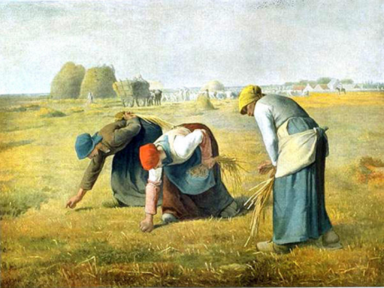 | Michel C֤OUPÉ  Maître de conférences Université de Sciences de Montpellier  Les Paysans dans l’Art  Maître de conférences, Université Paul Valéry, Montpellier
Jeudi 11 Mars 17h 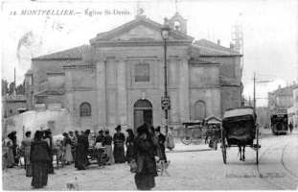 | Christian VELLA  Club cartophile Juvignac  Le quartier St Denis de Montpellier au début du 20ème siècle
Jeudi 8 Avril 17h  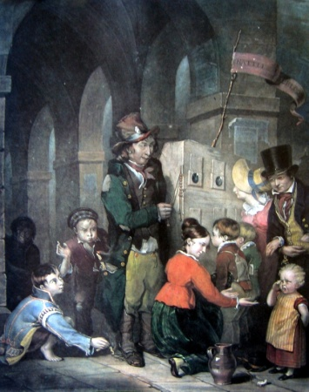 | Claude LAMBOLEY  Membre de l’Académie des Lettres et Sciences de Montpellier  Peepshow
Jeudi 13 Mai 17h   | Gérard BOUDET  Membre de l’Académie des Lettres et Sciences de Montpellier  l  De la mer à la terre
Jeudi 10 Juin 17h  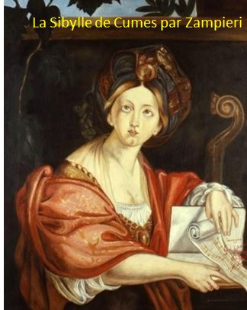 | Michel GAYRAUD  Membre de l’Académie des Lettres et Sciences de Montpellier  La divination inspirée dans la Rome antique

